«HINO 500 (12) GD8JMUG-QHR» Фургон Изотермический
Габарит 7400х2600х2500

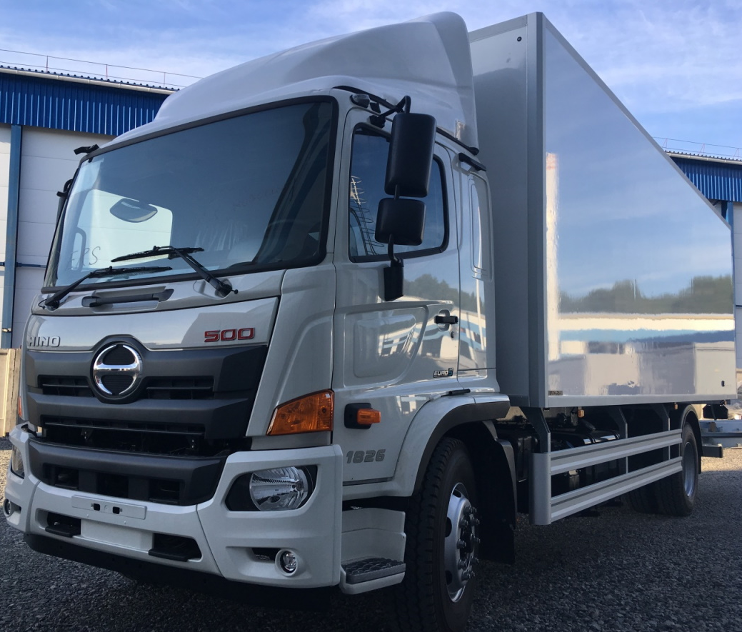

Год выпуска 2021
Срок поставки: 20-25 декабря 2021 г.
Гарантия: 3 года или 250 000 км пробега, в зависимости от того, что наступит ранее.

Технические характеристики шасси
Основное
Модификация | GD8JMUG-QHR
Год выпуска | 2021
Категория | С
Колесная формула | 4 x 2
Тип кабины | Цельнометаллическая, 3-х местная, 2-х дверная, откидывающаяся вперед, с 1-м спальным местом
Массы, (кг)
Максимальная допустимая масса транспортного средства | 12 000
Снаряженная масса шасси | 4 370
Грузоподъемность шасси | 7 630
Технически допустимая нагрузка на переднюю ось | 3 900
Технически допустимая нагрузка на заднюю ось | 8 100
Габаритные размеры шасси, (мм)
Длина | 8 740
Ширина | 2 355
Высота | 2 485
Колесная база | 5 150
Задний свес | 2 260
Дорожный просвет по дифференциалу | 200
Колея передних колес | 1 760
Колея задних колес | 1 690
Радиус разворота по колесам | 9 100
Радиус разворота от стенки до стенки | 9 800
Двигатель
Модель | J08E-WB
Экологический класс | Евро - 5
Тип | Дизельный, 4-х тактный, рядный, 6−ти цилиндровый, объем 7 684 см³, турбонаддув с промежуточным охлаждением, система питания - Common-rail (DENSO), система выборочной каталитической нейтрализации отработавших газов (SCR)
Максимальная мощность, (кВт (л.с.) / об/мин) | 191 (260) / 2 500
Максимальный крутящий момент, (Н∙м / об/мин) | 794 / 1 500
Трансмиссия
Производитель | HINO
Модель | LJ06
Тип | Механическая, с ручным управлением, 6-ступенчатая, синхронизированы 2 - 6 передачи
1-я передача | 6,477
2-я передача | 4,016
3-я передача | 2,45
4-я передача | 1,47
5-я передача | 1
6-я передача | 0,723
Задняя передача | 6,064
Передаточное число главной передачи | 4,1
Сцепление
Тип | Сухое, фрикционное, однодисковое с периферийным расположением пружин. Привод – гидравлический с пневматическим усилителем.
Тормозная система
Тип | Привод пневматический, с разделением на контуры по осям, ABS, ASR, VSC (система курсовой устойчивости), автоматический регулятор зазоров тормозных колодок
Передние тормоза | Барабанные
Задние тормоза | Барабанные
Стояночный тормоз | Пружинные энергоаккумуляторы на задней оси
Вспомогательная | Моторный тормоз
Топливный бак
Ёмкость топливного бака, (л) | 300
Ёмкость бака c мочевиной, (л) | 28
Тип подвески
Передняя | Зависимая, на продольных полуэллиптических рессорах, с гидравлическими телескопическими амортизаторами и стабилизатором поперечной устойчивости
Задняя | На пневматических рессорах, с гидравлическими телескопическими амортизаторами
Шины
Производитель, модель, размер, индексы нагрузки | Bridgestone M788 265/70R19,5 140/138 M
Другие характеристики
Номинальная сила тока генератора, (А) | 90
Максимальная скорость, (км/ч) | 145
Максимальный преодолеваемый подъём, (%) | 48.1
Комплектация выбранного Вами автомобиля
Комплектация | DLX
Экстерьер
Цвет | Белый
Передний бампер окрашен в цвет кабины, металлический | ●
2-х составные зеркала бокового обзора со сферической дополнительной секцией | ●
Переднее бордюрное зеркало | ●
Правое бордюрное зеркало | ●
Шасси
Инструментальный ящик на раме | ●
Противомоскитная сетка радиатора | ●
Регулировка высоты задней подвески из кабины | ●
Запасное колесо | ●
Запирающаяся крышка топливного бака | ●
Буксировочные крюки спереди и сзади | ●
Электрика шасси и светотехника
Передние противотуманные лампы (интегрированы в основные блок-фары) | ●
Задний противотуманный фонарь | ●
Подогрев осушителя пневматической системы | ●
Подогрев зеркал бокового обзора | ●
Подогрев топливного фильтра | ●
Гидроэлектропривод опрокидывания кабины | ●
Устройство "ЭРА Глонасс" | ●
Интерьер
Эргономичное кресло водителя с пневматической подвеской | ●
Регулировка водительского сиденья по длине | ●
Регулировка наклона спинки водительского сидения | ●
Регулировка поясничного упора сиденья водителя | ●
Тканевая обивка сидений | ●
Матрас спального места | ●
Электрические стеклоподъемники боковых дверей | ●
Подогрев сидения водителя | ●
Кондиционер | ●
Отопитель салона увеличенной производительности | ●
Съемная отделка заднего окна кабины | ●
AM / FM аудиосистема | ●
2 динамика аудиосистемы | ●
Панель приборов с многофункциональным дисплеем | ●
Рукояти на передних стойках для облегчения посадки в кабину | ●
3-х точечные ремни безопасности водителя и переднего пассажира с инерционным натяжением | ●
Индикатор непристегнутого ремня безопасности водителя | ●
Звуковой сигнализатор движения задним ходом | ●
Центральный замок | ●
Кнопка отключения антипробуксовочной системы ASR/VSC | ●
Корректор фар с ручной регулировкой | ●
Стеклоочистители с переменной скоростью работы | ●
Стекло в задней части кабины | ●
Прорезиненное покрытие пола | ●
Потолочные консоли для документов | ●
2 солнцезащитных козырька | ●
2 малые потолочные лампы для чтения карт | ●
Потолочная лампа, большая | ●
Складываемая спинка сиденья среднего пассажира с лотком для документов в спинке | ●
Карманы для вещей в дверях кабины | ●
Прикуриватель | ●
Пепельницы в передних дверях, съемные | ●
2 подстаканника в передней панели | ●
Запчасти и принадлежности
Набор инструментов  (Домкрат, баллонный ключ, отвертка) | ●

Фургон изотермический из сэндвич-панелей

Параметр/элемент КГФ | Характеристики
Габаритные размеры, ДхШхВ, мм | 7400х2600х2500
Вместимость, паллет | 17
Назначение | Изотермический из монолитных сэндвич-панелей
Утеплитель | ЭППС
Степень изотермичности | Боковые стенки - 60мм, передняя стенка, двери, крыша, пол - 80мм
Прочая комплектация | Закладные под ХОУ
Наружная облицовка | Плакметалл
Внутренняя облицовка | Оцинкованная сталь
Платформа | Несущая панель пола  Покрытие - фанера сетчатая 27мм
Обрамление | Оцинкованный лист 2 мм, покрытый синтетической эмалью
Задняя рамка | Оцинкованная сталь
Задние ворота | Армированный стеклопластик
Фурнитура | Оцинкованная:  8 петель (крепятся к задней рамке болтовыми соединениями с применением вытяжных резьбовых втулок)  4 запорные штанги с литыми запорными кулаками
Оборудование фургона | на боковых стенках защита от удара двери оцинкованная  фиксаторы дверей в открытом положении  два резиновых отбойника на задней рамке  оцинкованная лестница и ручка-поручень  пластиковые брызговики  кронштейны крепления брызговиков  боковая противоподкатная защита  задний противоподкатный брус  светоотражающая лента по периметру фургона
Электрооборудование | габаритные фонари узкие  боковые габаритные фонари

Основные преимущества
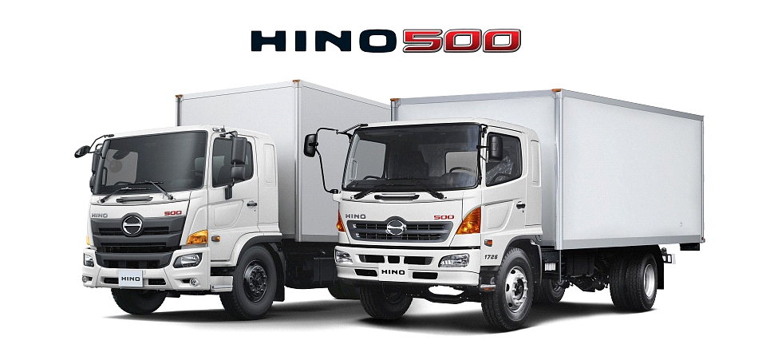
- Высокий стандарт качества HINO. Модели Серии 500 производятся на заводе в г. Кога (1 Nasaki, Koga, Ibaraki 306-0110).
- Современная кабина. Футуристический, смелый дизайн, обновленная конструкция, новые большие ступени и удобные поручни, делающие вход и выход из кабины простым, быстрым и безопасным для водителя.
- Новая рама шасси. Столь же прочная, но более удобная для кузовостроения по сравнению с моделями Евро – 4. На лонжероны нанесена сетка монтажных отверстий для установки кузова и прочего оборудования.
- Два варианта задней подвески: рессорная и пневматическая. Рессорная подвеска хорошо приспособлена для тяжелых нагрузок. Пневматическая подвеска обеспечивает удобство погрузки/разгрузки и постоянную высоту кузова при движении, снижает риск повреждения груза на неровном дорожном покрытии
- Межсервисный интервал 30 000 км.
- Надежная пневматическая тормозная система. Без гидравлических компонентов и сложной электроники.
- Стабилизатор поперечной устойчивости на передней оси. Существенно улучшает управляемость и устойчивость с грузом.
- Наличие ABS, VSC, ASR. ABS (Antilock Brake System) – антиблокировочная тормозная система. VSC (Vehicle Stability Control) – Система курсовой устойчивости. ASR (Anti Slip Regulation) – Антипробуксовочная система.
- 6-цилиндровый дизельный двигатель объемом 7,6 л и увеличенной мощностью − 280 л.с. Относится к хорошо себя зарекомендовавшей линейке J08E.
- Удобное расположение воздушного и топливных фильтров для самостоятельного обслуживания.
- Наличие моторного тормоза-замедлителя. Позволяет водителю беречь ресурс тормозных колодок не только на длительных спусках, но и при городской эксплуатации.
- Унифицированная 9-ступенчатая коробка передач HINO M009 DD (Производство – Япония) для автомобилей с пневматической и рессорной задней подвеской.
- Наличие кондиционера, центрального замка, электропривода стеклоподъёмников, AM / FM/ AUX аудиосистемы. В стандартной комплектации.
- Кабина спроецирована с применением системы безопасности EGIS. Emergency Guard Impact Safety – Защита водителя и пассажиров при фронтальном ударе.
- Регулировка рулевой колонки в 2−х направлениях.
- Спальное место для отдыха водителя.
